**Памятка для родителей**

**«Учимся общаться с ребенком»**

**(младший школьный возраст)»**

Семья – основная среда обитания ребенка. Здесь он делает первые шаги, начинает говорить и познавать мир. Роль родителей в воспитании ребенка сложно переоценить. Именно они закладывают фундамент будущего развития личности. Каждый ребенок рождается уже с заданными качествами характера и свойствами поведения. Родителям же необходимо выступить исключительно направляющим и корректирующим механизмом воспитания. Ни в коем случае нельзя переламывать или рушить личностные качества ребенка.

*Для соблюдения правильной стратегии воспитания ребенка необходимо соблюдать некоторые* ***рекомендации:***

* Говорите ребенку о своей любви, хвалите его за успехи;
* Не ограничивайте ребенка в самостоятельном подборе одежды;
* Не повышайте голос на ребенка, если сорвались – извинитесь;
* Не обманывайте детей, они в любом возрасте подражают вам;
* Играйте и занимайтесь вместе с ребенком регулярно;
* Умейте слышать и слушать;
* Не устраивайте ссоры при детях;
* Не создавайте тепличные условия, не ограничивайте ребенка от внешнего мира;
* Не идеализируйте ребенка;
* Не навязывайте чрезмерную любовь;
* Не используйте чрезмерную грубость, авторитарность; исключите физические наказания;
* Не перекладывайте на других заботы о вашем ребенке;
* В общении с ребенком всегда должно присутствовать чувство такта;
* У детей есть собственные материальные запросы, не игнорируйте их, но и не злоупотребляйте;
* Учите ребенка доверять вам, и говорить правду о любых его действиях;
* Если детей в семье двое, не разжигайте между ними ревность и соперничество. Всячески демонстрируйте, что они для вас равные, и отношение к ним одинаковое;
* Не демонстрируйте ребенку собственные негативные эмоции, связанные с работой или бытом;
* Повышайте уровень самооценки ребенка;
* Следите за тем, чтобы между вами было полное доверие;
* Уважайте в ребенке индивидуальность;
* Научите ребенка правильно распределять и планировать свое время;
* Уважительно относитесь к увлечениям ребенка;
* 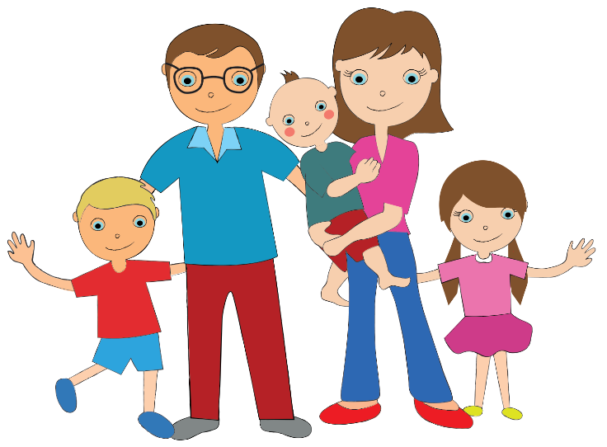Привлекайте ребенка в различные формы труда.